**ENERO 2021**

**Producto 1.**

***meta-análisis De los impactos y efectos de la Educación Financiera***

**CONSULTORÍA “APOYO TÉCNICO PARA LA GENERACIÓN DE UN PROGRAMA INTEGRADO DE EDUCACIÓN FINANCIERA PARA POBLACIÓN JOVEN Y EN INFORMALIDAD A PARTIR DE EVIDENCIA”**

**CONTENIDO**

1. ANTECEDENTES 3

2. FORMULACIÓN DEL PROBLEMA 4

3. BÚSQUEDA DE LOS ESTUDIOS 4

4. CODIFICACIÓN DE LOS ESTUDIOS 5

5. CÁLCULO DEL TAMAÑO DEL EFECTO 9

6. ANÁLISIS EXPLORATIVO DE LAS EVALUACIONES DE IMPACTO 9

7. TAMAÑO DE LOS GRUPOS 11

7.1 GRUPOS DE TRATAMIENTO 11

7.2 GRUPOS DE CONTROL 12

7.3 IMPACTO EN LAS EVALUACIONES 13

8. ANÁLISIS ESTADÍSTICO E INTERPRETACIÓN DE RESULTADOS 14

8.1. PROGRAMAS DE EDUCACIÓN FINANCIERA PARA MUJERES 14

8.1.1 ANÁLISIS DE HETEROGENEIDAD 14

8.1.2 ANÁLISIS DE SESGO DE PUBLICACIÓN 15

8.1.3 ANÁLISIS DEL IMPACTO DE LOS PROGRAMAS DE EDUCACIÓN FINANCIERA PARA MUJERES 16

8.2. PROGRAMAS DE EDUCACIÓN FINANCIERA JÓVENES EN TEMAS DE CONOCIMIENTO 17

8.2.1 ANÁLISIS DE HETEROGENEIDAD 18

8.2.2 ANÁLISIS DE SESGO DE PUBLICACIÓN 18

8.2.3 ANÁLISIS DEL IMPACTO DE LOS PROGRAMAS DE EDUCACIÓN FINANCIERA PARA JÓVENES EN TEMAS DE CONOCIMIENTO 19

8.3. PROGRAMAS DE EDUCACIÓN FINANCIERA PARA JÓVENES EN TEMAS DE AHORROS 21

8.2.4 ANÁLISIS DE SESGO DE PUBLICACIÓN 23

8.2.5 ANÁLISIS DEL IMPACTO DE LOS PROGRAMAS DE EDUCACIÓN FINANCIERA PARA JÓVENES EN TEMAS DE AHORROS 25

9 CONCLUSIONES 27

10 RECOMENDACIONES 29

**TABLA**

Tabla 1: Codificación de Evaluaciones de Impacto de Programas de Educación Financiera para jóvenes y mujeres 5

**ILUSTRACIONES**

Ilustración 1: Evaluaciones de Impacto de Programas de Educación Financiera por Institución 9

Ilustración 2: Evaluaciones de Impacto de Programas de Educación Financiera por País 10

Ilustración 3: Evaluaciones de Impacto de Programas de Educación Financiera por Año 10

Ilustración 4: Tamaño de los Grupos de Tratamiento 11

Ilustración 5: Tamaño de los Grupos de Control 12

Ilustración 6: Medias de los Grupos 12

Ilustración 7: Impacto en las Evaluaciones por tema 13

Ilustración 8: Impacto en las Evaluaciones por Grupo Objetivo 13

Ilustración 9: Resultados de Heterogeneidad en las Evaluaciones de Impacto de Programas de Educación Financiera dirigidos a mujeres 14

Ilustración 10: Resultados en el análisis de sesgo de publicación en las Evaluaciones de Impacto de Programas de Educación Financiera dirigidos a mujeres 15

Ilustración 11: Resultados de la Regresión Lineal de las Evaluaciones de Impacto de Programas de Educación Financiera dirigidos a mujeres 16

Ilustración 12: Análisis del Impacto de las Evaluaciones de Programas de Educación Financiera dirigidos a mujeres 16

Ilustración 13: Análisis de significación estadística del Impacto de las Evaluaciones de Programas de Educación Financiera dirigidos a mujeres 17

Ilustración 14: Resultados de Heterogeneidad en las Evaluaciones de Impacto de Programas de Educación Financiera dirigidos a jóvenes en el tema de conocimiento 18

Ilustración 15: Resultados en el análisis de sesgo de publicación en las Evaluaciones de Impacto de Programas de Educación Financiera dirigidos a jóvenes en temas de conocimiento 19

Ilustración 16: Resultados de la Regresión Lineal de las Evaluaciones de Impacto de Programas de Financiera dirigidos a jóvenes en temas de conocimiento 19

Ilustración 17: Análisis del Impacto de las Evaluaciones de Programas de Educación Financiera dirigidos a jóvenes en temas de conocimientos 20

Ilustración 18: Análisis de significación estadística del Impacto de las Evaluaciones de Programas de Educación Financiera dirigidos a jóvenes en temas de conocimientos 20

Ilustración 19: Resultados de Heterogeneidad en las Evaluaciones de Impacto de Programas de Educación Financiera dirigidos a jóvenes en el tema de ahorros 21

Ilustración 20: Dendrograma de las Evaluaciones de Impacto de Programas de Educación Financiera dirigidos a jóvenes en el tema de ahorros 22

Ilustración 21: Resultados de Heterogeneidad por Clústeres en las Evaluaciones de Impacto de Programas de Educación Financiera dirigidos a jóvenes en el tema de ahorros 22

Ilustración 22: Resultados en el análisis de sesgo de publicación en las Evaluaciones de Impacto de Programas de Educación Financiera dirigidos a jóvenes en temas de ahorros 23

Ilustración 23: Resultados de la Regresión Lineal de las Evaluaciones de Impacto de Programas de Financiera dirigidos a jóvenes en temas de ahorros 24

Ilustración 24: Resultados en el análisis de sesgo de publicación en las Evaluaciones de Impacto de Programas de Educación Financiera dirigidos a jóvenes en temas de ahorros Clúster 1 24

Ilustración 25: Resultados en el análisis de sesgo de publicación en las Evaluaciones de Impacto de Programas de Educación Financiera dirigidos a jóvenes en temas de ahorros Clúster 2 24

Ilustración 26: Clúster 1 - Análisis del Impacto de las Evaluaciones de Programas de Educación Financiera dirigidos a jóvenes en temas de ahorros 25

Ilustración 27: Análisis de significación estadística del Impacto de las Evaluaciones de Programas de Educación Financiera dirigidos a jóvenes en temas de ahorros 26

Ilustración 28: Clúster 2 - Análisis del Impacto de las Evaluaciones de Programas de Educación Financiera dirigidos a jóvenes en temas de ahorros 26

Ilustración 29: Análisis de significación estadística del Impacto de las Evaluaciones de Programas de Educación Financiera dirigidos a jóvenes en temas de ahorros 27

**ANEXOS**

Anexo 1. Evaluaciones Utilizadas

Anexo 2. Metaanálisis en R

Anexo 3. Evaluaciones Revisadas

1. **ANTECEDENTES**

La entidad de las Naciones Unidas para la Igualdad de Género y el Empoderamiento de las mujeres, ONU Mujeres, basándose en la visión de igualdad consagrada en la Carta de las Naciones Unidas, trabaja para eliminar la discriminación en contra de las mujeres y las niñas, por el empoderamiento de las mujeres, y para lograr la igualdad entre mujeres y hombres como socios y beneficiarios del desarrollo, por los derechos humanos, en las acciones humanitarias, en la paz y seguridad. Al colocar los derechos de las mujeres como el eje central de su labor, ONU Mujeres lidera y coordina los esfuerzos del Sistema de las Naciones Unidas para asegurar que los compromisos de igualdad y transversalidad de género se traduzcan en acciones en todo el mundo. Al mismo tiempo, ejerce un liderazgo sustantivo y coherente para apoyar las prioridades y los esfuerzos de los Estados Miembros, construyendo una asociación eficaz con el gobierno, la sociedad civil, así como con otros actores relevantes

Este proceso se desarrolla en el marco del proyecto “Expandiendo el sistema de protección social para mujeres y hombres jóvenes en economía informal” cuyo objetivo central es “incorporar a la población joven en condiciones de informalidad económica en el sistema de protección social contributivo y no contributivo promoviendo el empleo decente”. Este proyecto se implementará con el apoyo del Fondo Conjunto para los Objetivos de Desarrollo Sostenible de las Naciones Unidas que tiene como labor contribuir con la ejecución de actividades de desarrollo sostenible a través de programas conjuntos multidimensionales. Las ciudades en donde se ejecutará el proyecto son Quito, Guayaquil, Loja y Machala. Su ejecución está a cargo de manera coordinada por las agencias de Naciones Unidas: OIT, ONU Mujeres y PNUD de la mano de instituciones públicas como el Instituto Ecuatoriano de Seguridad Social, Ministerio de Inclusión Económica y Ministerio de Trabajo. Además, se asegurará la participación de otros actores clave del sector público como el Servicio Ecuatoriano de capacitación, Secretaría de Juventudes, Consejo de Igualdad de Género entre otros; también se involucra activamente a los gobiernos locales de Quito, Guayaquil, Loja y Machala. Por último, el proyecto busca la participación activa, durante todas sus fases, de organizaciones de la sociedad civil (jóvenes, mujeres), academia, el sector privado e instituciones financieras tanto públicas como privadas.

El objetivo de la Consultoría es:

“Contar con una propuesta de programa de educación financiera para jóvenes y población en informalidad, basada en información y evidencia, que contribuya con su inclusión financiera y movilidad social a partir de cambios en comportamientos financieros y sociales”

El primer resultado esperado es:

* Un metaanálisis de los impactos y efectos de programas integrales1 e innovadores2 de educación financiera en el comportamiento financiero y social de población en vulnerabilidad, este metaanálisis deberá incluir estudios de América Latina, la Banca Multilateral, de Ecuador y de otras experiencias relevantes de los últimos 5 años, identificadas por el equipo consultor (en total deberán constar al menos 15 experiencias)

En este contexto se desarrolla un metaanálisis de los impactos y efectos de la Educación Financiera. La metodología del metaanálisis es una herramienta para la investigación, implica una síntesis cuantitativa de la evidencia acumulada sobre la pregunta de investigación previamente definida. La respuesta se basará en la información contenida en los estudios previamente publicados (estudios primarios).

El presente metaanálisis se aplica para evaluar la eficacia de los programas de educación financiera para prevenir, resolver o paliar problemas educativos o sociales. Se consideró los siguientes criterios: “Población objetivo jóvenes” y “Población objetivo mujeres” recabando información relevante sobre evaluaciones de programas de educación financiera a nivel mundial.

1. **FORMULACIÓN DEL PROBLEMA**

Los criterios (variables) y efectos a ser consideradas en el metaanálisis debían ser consensuadas entre la RFD (equipo consultor) y ONU.

En este caso en particular la propuesta de metaanálisis debería incluir al menos dos de los siguientes criterios:

- Población objetivo son Jóvenes

- Población objetivo son grupos en situación de vulnerabilidad

- Población objetivo son capacitadores/as (modalidad “formador de formadores”)

- Incluyen el enfoque de género en el diseño, los contenidos y/o metodologías

- La modalidad es virtual

En base a lo anterior se realizó una reunión de trabajo conjunta entre el equipo ONU Mujeres y la RFD se indicó que en la revisión inicial de estudios y evaluaciones disponibles la información relevante cuantitativa que podría utilizarse, se concentraba en temas de jóvenes y en menor proporción de mujeres, de esa manera se definieron esos dos criterios para ser considerados en la pregunta de investigación.

De igual manera se definió de manera conjunta la pregunta a ser analizada.

Con el siguiente metaanálisis se pretende responder la siguiente pregunta:

*¿Los programas de educación financiera diseñados en función de segmentos de población objetivo jóvenes y mujeres, logran un mayor desarrollo y uso de habilidades y competencias para toma de decisiones financieras que repercuten en un mayor bienestar futuro?*

1. **BÚSQUEDA DE LOS ESTUDIOS**

Una vez planteada la pregunta se procedió a reunir las fuentes de evidencia que incluyen estudios a nivel de América Latina, de la Banca Multilateral, de Ecuador y de otras experiencias relevantes de los últimos años.

En esta fase se aplicaron los criterios de inclusión y exclusión de los estudios, conforme se detalla a continuación:

* Identificación de los diseños de los estudios admisibles para el metaanálisis: estudios experimentales y cuasiexperimentales.
* Definición de los tipos de programas, tratamientos o intervenciones a investigar: evaluación de impacto de los programas de educación financiera.
* Definición de las características de los participantes en los estudios: jóvenes y mujeres que participaron en programas de educación financiera.
* Determinación de los datos estadísticos que deben aportar los estudios para calcular los tamaños del efecto: medias, desviaciones típicas, proporciones, pruebas t, entre otras.
* Identificación de las variables de resultado: riesgo relativo acumulado.

Partiendo de los criterios de inclusión y exclusión de los estudios, se procedió a realizar la búsqueda bibliográfica lo más amplia posible para identificar los estudios que cumplían con los criterios de selección.

Se analizaron un total de 40 estudios, evaluaciones, investigaciones, documentos sobre educación financiera, sin embargo, dada la pregunta de investigación y los criterios mínimos necesarios para aplicar un metaanálisis se lograron identificar 10 estudios relevantes que contaban con la data para cumplir el metaanálisis.

1. **CODIFICACIÓN DE LOS ESTUDIOS**

Una vez seleccionados los estudios que cumplen con los criterios establecidos en el metaanálisis, se procedió con la codificación de los estudios incluyendo las características de estos, con la finalidad de conocer qué estudios pueden estar moderando o afectando dichos resultados.

La codificación de las características de los estudios es imprescindible para explicar por qué los estudios sobre un mismo tema alcanzan resultados diferentes e incluso en ocasiones contradictorios.

Con lo señalado se el­aboró un protocolo de registro de las variables de los estudios- experiencias, como se puede observar a continuación:

Tabla 1: Codificación de Evaluaciones de Impacto de Programas de Educación Financiera para jóvenes y mujeres

|  |  |  |  |  |  |  |  |  |
| --- | --- | --- | --- | --- | --- | --- | --- | --- |
| **No** | **Nombre del estudio** | **Autor** | **Institución** | **Año** | **País** | **Efecto Evaluado** | **Población** | **Impacto evaluado** |
| 1 | FINANCIAL EDUCATION AND BEHAVIOR FORMATION: LARGE-SCALE EXPERIMENTAL EVIDENCE FROM BRAZIL | MIRIAM BRUHN, LUCIANA DE SOUZA LEÃO, ARIANNA LEGOVINI, ROGELIO,MARCHETTI, AND BILAL ZIA | BANCO MUNDIAL | 2011 | Brasil | Educación Financiera Estudiantes mujeres | 827 Tratamiento 864 Control | 1% |
| 2 | FINANCIAL EDUCATION AND BEHAVIOR FORMATION: LARGE-SCALE EXPERIMENTAL EVIDENCE FROM BRAZIL | MIRIAM BRUHN, LUCIANA DE SOUZA LEÃO, ARIANNA LEGOVINI, ROGELIO,MARCHETTI, AND BILAL ZIA | BANCO MUNDIAL | 2012 | Brasil | Educación Financiera Madres de estudiantes | 827 Tratamiento 864 Control | -2% |
| 3 | EL IMPACTO DE LA EDUCACIÓN ECONÓMICA Y FINANCIERA EN LOS JÓVENES: EL CASO DE FINANZAS PARA EL CAMBIO | NIDIA GARCÍA BOHORQUÉZ | BANCO DE LA REPÚBLICA DE COLOMBIA | 2012 | Colombia | Educación Financiera Mujer | 781 Tratamiento 737 Control | -8,21% |
| 4 | EL IMPACTO DE LA EDUCACIÓN ECONÓMICA Y FINANCIERA EN LOS JÓVENES: EL CASO DE FINANZAS PARA EL CAMBIO | NIDIA GARCÍA BOHORQUÉZ | BANCO DE LA REPÚBLICA DE COLOMBIA | 2012 | Colombia | Educación Financiera Madre cabeza de familia | 781 Tratamiento 737 Control | -5,53% |
| 5 | EL IMPACTO DE LA EDUCACIÓN ECONÓMICA Y FINANCIERA EN LOS JÓVENES: EL CASO DE FINANZAS PARA EL CAMBIO | NIDIA GARCÍA BOHORQUÉZ | BANCO DE LA REPÚBLICA DE COLOMBIA | 2012 | Colombia | Educación Financiera Madre que no trabaja | 781 Tratamiento 737 Control | 7,19% |
| 6 | WHY IS VOLUNTARY FINANCIAL EDUCATION SO UNPOPULAR? | MIRIAM BRUHN, GABRIELA LARA Y DAVID MCKENZIE | BANCO MUNDIAL | 2013 | México | Conocimientos financieros Mujer | 1090 Tratamiento 772 Control | 3% |
| 7 | EVALUACIÓN DE IMPACTO DE UN PROYECTO DE EDUCACIÓN FINANCIERA DIRIGIDO A ESTUDIANTES DE 4TO Y 5TO DE SECUNDARIA DE IIEE DE LIMA NORTE | VICTOR HERNAN VASQUEZ RUIZ | UNIVERSIDAD GARCILAZO DE LA VEGA | 2017 | Perú | Conocimiento Madre Trabaja | 140 Tratamiento 147 Control | -3,30% |
| 8 | EVALUACIÓN DE IMPACTO DE UN PROYECTO DE EDUCACIÓN FINANCIERA DIRIGIDO A ESTUDIANTES DE 4TO Y 5TO DE SECUNDARIA DE IIEE DE LIMA NORTE | VICTOR HERNAN VASQUEZ RUIZ | UNIVERSIDAD GARCILAZO DE LA VEGA | 2018 | Perú | Conocimiento Madre Trabaja | 140 Tratamiento 147 Control | 4,50% |
| 9 | EVALUACIÓN DE IMPACTO DEL PROGRAMA FINANZAS EN EL COLE – PRIMARIA | YADIRAAH IPARRAGUIRRE | SPARKASSENSTIFTUNG/SBS | 2019 | Perú | Educación Financiera Mujer | 592 Tratamiento 697 Control | 12,00% |
| 10 | FREEING FINANCIAL EDUCATION VIA TABLETS: EXPERIMENTAL EVIDENCE FROM COLOMBIA | ORAZIO ATTANASIO MATTHEW BIRD LINA CARDONA-SOSA PABLO LAVADO | NATIONAL BUREAU OF ECONOMIC RESEARCH | 2019 | Colombia | Educación Financiera a través de tablets Ahorro Mujeres | 3127 Tratamiento 3572 Control | 2,90% |
| 11 | MODELOS PARA INTEGRAR LOS SERVICIOS FINANCIEROS CON LA EDUCACIÓN FINANCIERA PARA JÓVENES | ROSSANA RAMÍREZY CANDACE NELSON | FREEDMON FOR HUNGER/THE MASTERCARD FOUNDATION | 2014 | Ecuador | Ahorros jóvenes 16-24 años | 138 Tratamiento 138 Control | 16,60% |
| 12 | MODELOS PARA INTEGRAR LOS SERVICIOS FINANCIEROS CON LA EDUCACIÓN FINANCIERA PARA JÓVENES | ROSSANA RAMÍREZY CANDACE NELSON | FREEDMON FOR HUNGER/THE MASTERCARD FOUNDATION | 2015 | Ecuador | Ahorros jóvenes 17-24 años | 138 Tratamiento 138 Control | 28% |
| 13 | EVALUACIÓN DE IMPACTO DEL PILOTO AMPLIADO DEL PROGRAMA PARA EL DESARROLLO DE LA INTELIGENCIA ECONÓMICA Y FINANCIERA DE NIÑOS Y JÓVENES | SPECTRON DESARROLLO | SPECTRON DESARROLLO | 2016 | México | Ahorros niños 12 -14 años | 565 Tratamiento 535 Control | 0% |
| 14 | EVALUACIÓN DE IMPACTO DEL PILOTO AMPLIADO DEL PROGRAMA PARA EL DESARROLLO DE LA INTELIGENCIA ECONÓMICA Y FINANCIERA DE NIÑOS Y JÓVENES | SPECTRON DESARROLLO | SPECTRON DESARROLLO | 2016 | México | Ahorros niños 14 -16 años | 652 Tratamiento 610 Control | 0% |
| 15 | EVALUACIÓN DE IMPACTO DE FINANZAS EN MI COLEGIO (EDUACACIÓN FINANCIERA EN LA SECUNDARIA) | VERÓNICA FRISANCHO | BID | 2017 | Perú | Ahorros estudiantes segundo, tercer y cuarto grado | 3875 Tratamiento 3875 Control | -0,70% |
| 16 | MODELOS PARA INTEGRAR LOS SERVICIOS FINANCIEROS CON LA EDUCACIÓN FINANCIERA PARA JÓVENES | ROSSANA RAMÍREZ Y CANDACE NELSON | FREEDMON FOR HUNGER/THE MASTERCARD FOUNDATION | 2017 | Ecuador | Ahorros jóvenes 16-24 años | 138 Tratamiento 138 Control | -11% |
| 17 | MODELOS PARA INTEGRAR LOS SERVICIOS FINANCIEROS CON LA EDUCACIÓN FINANCIERA PARA JÓVENES | ROSSANA RAMÍREZ Y CANDACE NELSON | FREEDMON FOR HUNGER/THE MASTERCARD FOUNDATION | 2018 | Ecuador | Ahorros jóvenes 18-24 años | 138 Tratamiento 138 Control | 30% |
| 18 | EVALUACIÓN DE IMPACTO DE FINANZAS EN MI COLEGIO (EDUACACIÓN FINANCIERA EN LA SECUNDARIA) | VERÓNICA FRISANCHO | BID | 2019 | Perú | Ahorros estudiantes segundo, tercer y cuarto grado | 3875 Tratamiento 3875 Control | -1% |
| 19 | MODELOS PARA INTEGRAR LOS SERVICIOS FINANCIEROS CON LA EDUCACIÓN FINANCIERA PARA JÓVENES | ROSSANA RAMÍREZY CANDACE NELSON | FREEDMON FOR HUNGER/THE MASTERCARD FOUNDATION | 2019 | Ecuador | Ahorros padres jóvenes 18-24 años | 138 Tratamiento 138 Control | 30% |
| 20 | EVALUACIÓN DE IMPACTO DEL PROGRAMA FINANZAS EN EL COLE – PRIMARIA | YADIRAAH IPARRAGUIRRE | SPARKASSENSTIFTUNG/SBS | 2019 | Perú | Ahorros 15 años | 592 Tratamiento 667 Control | 1% |
| 21 | EVALUACIÓN DE IMPACTO DEL PROGRAMA FINANZAS EN EL COLE – PRIMARIA | YADIRAAH IPARRAGUIRRE | SPARKASSENSTIFTUNG/SBS | 2019 | Perú | Ahorros 16 años | 592 Tratamiento 667 Control | 6% |
| 22 | EVALUACIÓN DE IMPACTO DE UN PROYECTO DE EDUCACIÓN FINANCIERA DIRIGIDO A ESTUDIANTES DE 4TO Y 5TO DE SECUNDARIA DE IIEE DE LIMA NORTE | VICTOR HERNAN VASQUEZ RUIZ | UNIVERSIDAD GARCILAZO DE LA VEGA | 2019 | Perú | Ahorros 17 años | 140 Tratamiento 147 Control | 22,20% |
| 23 | EVALUACIÓN DE IMPACTO DE UN PROYECTO DE EDUCACIÓN FINANCIERA DIRIGIDO A ESTUDIANTES DE 4TO Y 5TO DE SECUNDARIA DE IIEE DE LIMA NORTE | VICTOR HERNAN VASQUEZ RUIZ | UNIVERSIDAD GARCILAZO DE LA VEGA | 2019 | Perú | Ahorros 18 años | 139 Tratamiento 141 Control | 5% |
| 24 | EL IMPACTO DE LA EDUCACIÓN ECONÓMICA Y FINANCIERA EN LOS JÓVENES: EL CASO DE FINANZAS PARA EL CAMBIO | NIDIA GARCÍA BOHORQUÉZ | BANCO DE LA REPÚBLICA DE COLOMBIA | 2012 | Colombia | Conocimiento Estudiante que trabaja | 781 Tratamiento 737 Control | 1,45% |
| 25 | EDUCACIÓN FINANCIERA EN HONDURAS: UN MODELO BASADO EN LAS EVALUACIONES DE IMPACTO DE LATINOAMÉRICA | JORGE LUIS NOLASCO ISAULA | UNIVERSIDAD DE SALAMANCA | 2015 | Colombia | Conocimiento 14 - 15 años | 659 Tratamiento 737 Control | 0,37% |
| 26 | EVALUACIÓN DE IMPACTO DE FINANZAS EN MI COLEGIO (EDUACACIÓN FINANCIERA EN LA SECUNDARIA) | VERÓNICA FRISANCHO | BID | 2017 | Perú | Ahorros estudiantes segundo, tercer y cuarto grado | 3875 Tratamiento 3875 Control | 0% |
| 27 | EVALUACIÓN DE IMPACTO DE UN PROYECTO DE EDUCACIÓN FINANCIERA DIRIGIDO A ESTUDIANTES DE 4TO Y 5TO DE SECUNDARIA DE IIEE DE LIMA NORTE | VICTOR HERNAN VASQUEZ RUIZ | UNIVERSIDAD GARCILAZO DE LA VEGA | 2017 | Perú | Conocimiento 15 años | 140 Tratamiento 147 Control | 0,50% |
| 28 | EVALUACIÓN DE IMPACTO DE UN PROYECTO DE EDUCACIÓN FINANCIERA DIRIGIDO A ESTUDIANTES DE 4TO Y 5TO DE SECUNDARIA DE IIEE DE LIMA NORTE | VICTOR HERNAN VASQUEZ RUIZ | UNIVERSIDAD GARCILAZO DE LA VEGA | 2017 | Perú | Conocimiento 16 años | 139 Tratamiento 141 Control | 1,00% |
| 29 | EVALUACIÓN DE IMPACTO DEL PILOTO AMPLIADO DEL PROGRAMA PARA EL DESARROLLO DE LA INTELIGENCIA ECONÓMICA Y FINANCIERA DE NIÑOS Y JÓVENES | SPECTRON DESARROLLO | SPECTRON DESARROLLO | 2017 | México | Conocimiento 13 -14 años | 565 Tratamiento 535 Control | 30,00% |
| 30 | EVALUACIÓN DE IMPACTO DEL PILOTO AMPLIADO DEL PROGRAMA PARA EL DESARROLLO DE LA INTELIGENCIA ECONÓMICA Y FINANCIERA DE NIÑOS Y JÓVENES | SPECTRON DESARROLLO | SPECTRON DESARROLLO | 2017 | México | Conocimiento 15 -16 años | 652 Tratamiento 610 Control | 21,00% |

Fuente: Páginas web

Para el presente informe constan treinta variables de análisis-experiencias.

1. **CÁLCULO DEL TAMAÑO DEL EFECTO**

Al mismo tiempo que se codificaron las características de los estudios, se calculó un índice estadístico: riesgo relativo acumulado, capaz de reflejar la magnitud del efecto obtenido en cada estudio. Este índice estadístico se dedujo de forma homogénea en todos los estudios, para que sea capaz de poner en la misma métrica los resultados de los estudios. Esta homogeneización de la unidad de medida de los resultados es necesaria porque los estudios analizan sus resultados de formas muy diversas, tales como a través de medias, desviaciones típicas, proporciones de éxito (o de fracaso), mediante la aplicación hipótesis y pruebas estadísticas diferentes, tales como, pruebas de heterogeneidad, de sesgo publicación y pruebas de significatividad estadística.

Para el presente metaanálisis se homogenizaron los estudios a través de las medias y tamaños de muestra.

1. **ANÁLISIS EXPLORATIVO DE LAS EVALUACIONES DE IMPACTO**

Como se indicó anteriormente, para el metaanálisis se investigó más de 40 evaluaciones con más de 200 indicadores de impacto que sirvieron para consolidar las bases acerca de programas de educación financiera dirigidos a jóvenes y mujeres para realizar el metaanálisis.

De estos se pudieron identificar 10 que cumplían con los criterios y 30 impactos evaluados, a través de la revisión sistemática de evaluaciones de impacto.

Se realizó el análisis de dos (2) grupos objetivos:

* Programas de Educación Financiera para jóvenes[1].
* Programas de Educación Financiera para mujeres.

A su vez los Programas de Educación Financiera para jóvenes, se dividieron en dos (2) temas:

* Programas de Educación Financiera en ahorros.
* Programas de Educación Financiera en conocimientos.

En las siguientes ilustraciones se pueden visualizar las Evaluaciones de Impacto de los Programas de Educación Financiera analizados:

Ilustración 1: Evaluaciones de Impacto de Programas de Educación Financiera por Institución

Fuente: Páginas web

Se utilizaron estudios de nueve (9) instituciones, entre los cuales se encontraron: universidades, entidades públicas, bancos multinacionales, bancos privados, ONGs y centros de investigación.

Ilustración 2: Evaluaciones de Impacto de Programas de Educación Financiera por País

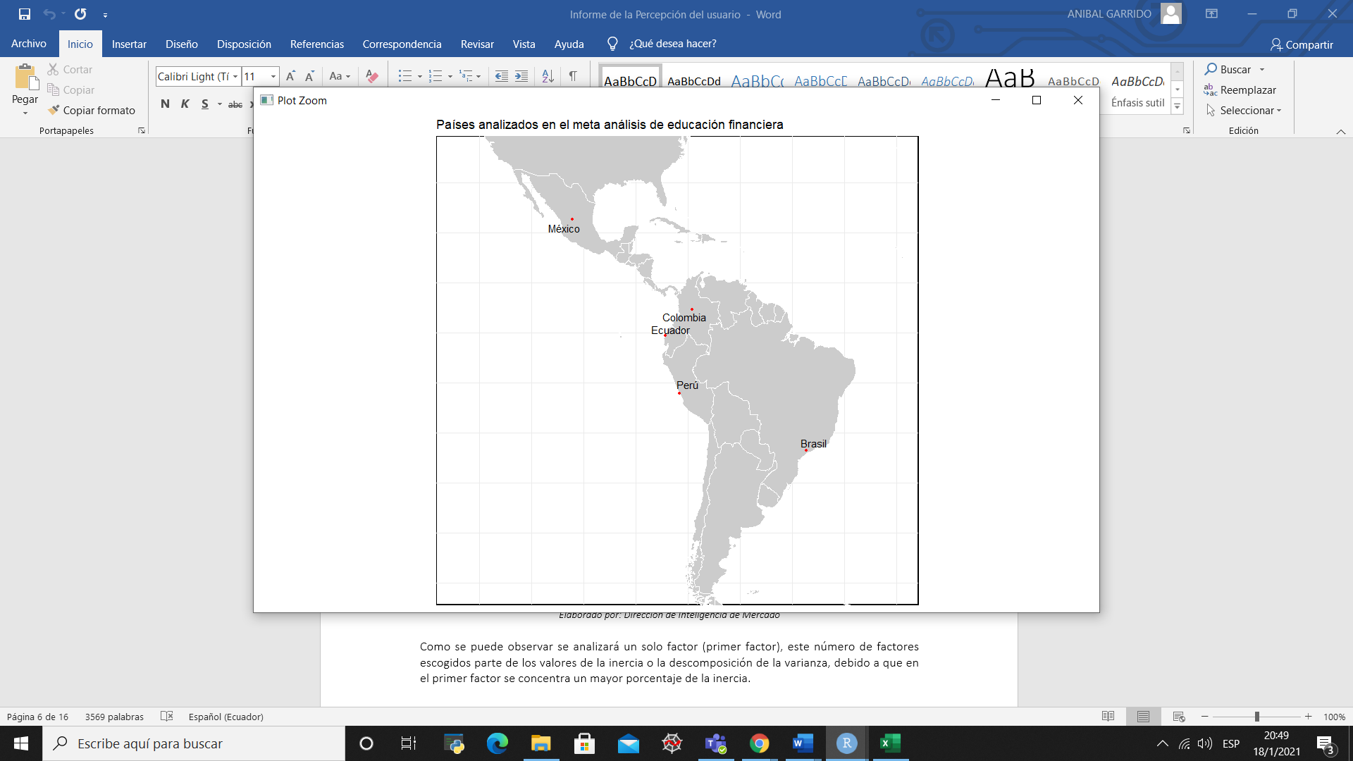

Fuente: Páginas web

Las evaluaciones de impacto para este metaanálisis fueron realizadas en cinco (5) países: Perú, México, Colombia, Ecuador y Brasil.

Ilustración 3: Evaluaciones de Impacto de Programas de Educación Financiera por Año

Fuente: Páginas web

Las evaluaciones de impacto para este metaanálisis fueron recolectadas con estudios desde el 2011 al 2019; de los cuales el 60% fueron publicaciones de los últimos tres (3) años.

1. **TAMAÑO DE LOS GRUPOS**

Un aspecto que consideran las evaluaciones de impacto es el tema de los grupos de estudio. Para medir el impacto, se designan básicamente dos grupos: el grupo de control y el grupo de tratamiento o experimental.

El grupo de control es una parte vital de la evaluación permite conocer la factibilidad de la investigación y de esa manera realizar un procedimiento validado por la entidad donde se lleva a cabo la evaluación, de igual manera, permitirá comparar los resultados de forma confiable con el grupo de tratamiento.

El grupo de tratamiento o experimental permite el estudio experimental de una variable por vez, y es parte vital del método científico. En un experimento controlado, se realizan dos experimentos idénticos. En uno de ellos -grupo de tratamiento- el tratamiento o factor testado es aplicado. En otro -grupo de control- el factor testado no es aplicado.

En la investigación de enfoque experimental el investigador manipula una o más variables de estudio, para controlar el aumento o disminución de esas variables y su efecto en las conductas observadas. Dicho de otra forma, una evaluación consiste en hacer un cambio en el valor de una variable (variable independiente) y observar su efecto en otra variable (variable dependiente). Esto se lleva a cabo en condiciones rigurosamente controladas, con el fin de describir de qué modo o por qué causa se produce una situación o acontecimiento particular. Los métodos experimentales son los adecuados para poner a prueba hipótesis de relaciones causales.

* 1. **GRUPOS DE TRATAMIENTO**

Conforme lo señalado en el numeral anterior el grupo de control permite discriminar entre los efectos causados por el tratamiento experimental en estudio y los originados por otros factores como las expectativas que se tenían en el programa, mientras que el grupo de tratamiento es el factor aplicado.

Ilustración 4: Tamaño de los Grupos de Tratamiento

Fuente: Evaluaciones de Impacto de Programas de Educación Financiera

Los grupos de tratamiento para los tres (3) análisis tienen un promedio de tamaño de la muestra de 855 para ahorro, 973 conocimientos y 909 mujeres.

Las muestras en las evaluaciones de impacto en los programas de educación financiera para jóvenes son más grandes que en mujeres.

Se puede observar que, en los Programas de Educación Financiera dirigido a jóvenes, existen más participantes que en Programas de Educación Financiera dirigido a mujeres.

* 1. **GRUPOS DE CONTROL**

Ilustración 5: Tamaño de los Grupos de Control

Fuente: Evaluaciones de Impacto de Programas de Educación Financiera

Los grupos de control para los tres (3) análisis tiene un promedio de tamaño de la muestra de 862 para ahorro, 969 conocimientos y 924 mujeres.

Las muestras en las evaluaciones de impacto en los programas de educación financiera para jóvenes son más grandes que en mujeres.

Ilustración 6: Medias de los Grupos

Fuente: Evaluaciones de Impacto de Programas de Educación Financiera

Las medias de tratamiento en todos los temas son superiores a los grupos de control, con lo señalado el impacto medio es positivo. Adicional se puede observar que en los temas ahorros y mujeres en los dos grupos supera el 50% de los participantes en el estudio, sin embargo, la media del impacto es superior en los temas de ahorros y conocimientos en relación con mujeres.

* 1. **IMPACTO EN LAS EVALUACIONES**

Ilustración 7: Impacto en las Evaluaciones por tema

Fuente: Evaluaciones de Impacto de Programas de Educación Financiera

El impacto promedio de los tres (3) análisis fue de 8,7 para ahorros 7,8 para conocimientos y 1,2 para mujeres.

Se puede observar que existen impactos más altos en los Programas de Educación Financiera dirigidos a jóvenes, también se puede señalar que existen impactos negativos en los Programas de Educación Financiera dirigido a mujeres y a jóvenes en el tema de ahorros.

En la ilustración se puede visualizar que no existen impactos negativos en los Programas de Educación Financiera dirigido a jóvenes en el tema de conocimientos.

Ilustración 8: Impacto en las Evaluaciones por Grupo Objetivo

Fuente: Evaluaciones de Impacto de Programas de Educación Financiera

Las desviaciones estándar de los tres (3) análisis fueron 6,1 para mujeres; 12,4 para conocimiento y 12,7 para ahorros; siendo en todos los casos superiores a las medias; por lo cual existe una variación alta en los resultados de las evaluaciones de impacto.

1. **ANÁLISIS ESTADÍSTICO E INTERPRETACIÓN DE RESULTADOS**

## **8.1. PROGRAMAS DE EDUCACIÓN FINANCIERA PARA MUJERES**

El metaanálisis se realizó sobre seis (6) evaluaciones aplicadas a diferentes segmentos de mujeres: mujeres estudiantes, madres cabezas de familia, madres, madres trabajadoras, madres que no trabajan y mujeres en general, en cuatro (4) países diferentes: Perú, México, Brasil y Colombia realizados por bancos multilaterales, bancos privados, universidades y entidades públicas.

Para el metaanálisis se plantea, una hipótesis de investigación:

**Ho:** Las evaluaciones no son estadísticamente heterogéneas

**Ha:** Las evaluaciones son estadísticamente heterogéneas

Para este efecto, el coeficiente debe ser menor a 50% y un p.value (p), mayor a 0,05; para aceptar la hipótesis nula (los estudios no son estadísticamente heterogéneos), por ende, son homogéneos, para que las evaluaciones se pueden analizar simultáneamente y obtener resultados robustos.

* + 1. **ANÁLISIS DE HETEROGENEIDAD**

Ilustración 9: Resultados de Heterogeneidad en las Evaluaciones de Impacto de Programas de Educación Financiera dirigidos a mujeres

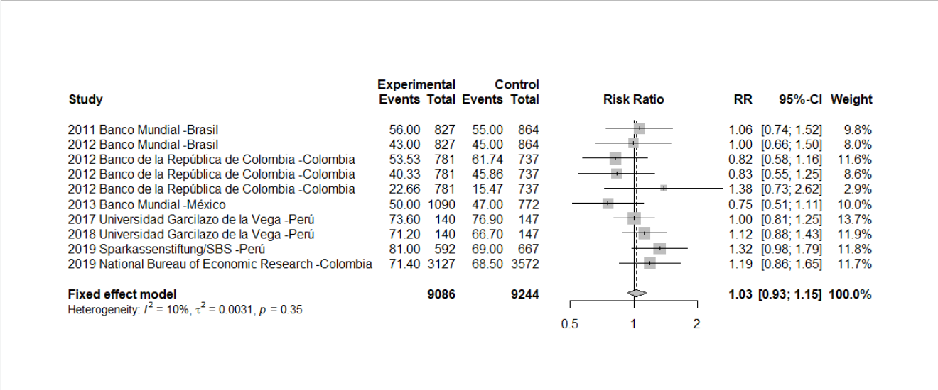

Fuente: Evaluaciones de Impacto de Programas de Educación Financiera

En el análisis de heterogeneidad muestra un coeficiente =10% y un valor p=0,35; por ende, se acepta la hipótesis nula, por tanto, los estudios no son estadísticamente heterogéneos son homogéneos y se pueden analizar simultáneamente.

* + 1. **ANÁLISIS DE SESGO DE PUBLICACIÓN**

Luego se realizó un análisis de sesgo de publicación, a través de un gráfico de embudo y una regresión lineal; donde se utilizó el error estándar (Estándar Error) y el riesgo relativo (Risk Ratio), para observar la asimetría de las evaluaciones utilizadas y si existe el riesgo de que publicaciones con otros resultados verosímiles fueron excluidos del estudio.

Para lo cual se plantea la siguiente hipótesis:

**Ho:** Las evaluaciones no tienen sesgos de publicación

**Ha:** Las evaluaciones tienen sesgos de publicación

En el gráfico de embudo, la mayoría de las evaluaciones deben estar dentro del gráfico (Homogeneidad), no tener grandes desbalances en lados del gráfico (Simetría) y sin grandes espacios en el gráfico (Exclusión de publicaciones).

Todo esto se corrobora, a través de una regresión, donde el riesgo relativo es la variable dependiente y las variables independientes serían: el impacto, la media de tratamiento, la media de control, el tamaño del control y el tamaño del tratamiento, con el estadístico del p.value; donde este estadístico debe ser superior a 0,05; cuando este valor sea más cercano a 1 menor es el sesgo de publicación.

Ilustración 10: Resultados en el análisis de sesgo de publicación en las Evaluaciones de Impacto de Programas de Educación Financiera dirigidos a mujeres

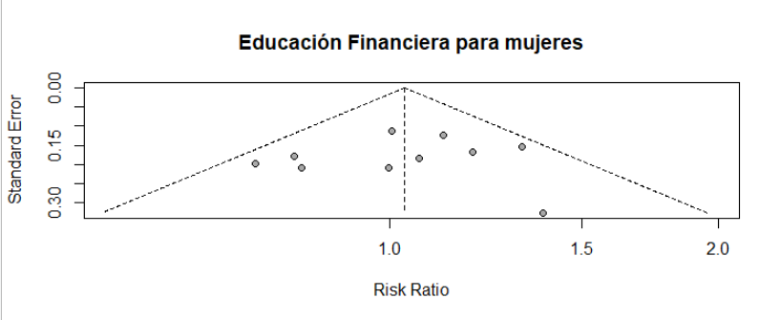

Fuente: Evaluaciones de Impacto de Programas de Educación Financiera

En el gráfico de embudo se puede observar que las evaluaciones están distribuidas casi equitativamente en los lados del gráfico, no existen puntos fuera del gráfico ni mayores espacios vacíos dentro del mismo, por tal motivo las evaluaciones no tienen problemas de heterogeneidad, de asimetría y de riesgos de publicación.

Ilustración 11: Resultados de la Regresión Lineal de las Evaluaciones de Impacto de Programas de Educación Financiera dirigidos a mujeres

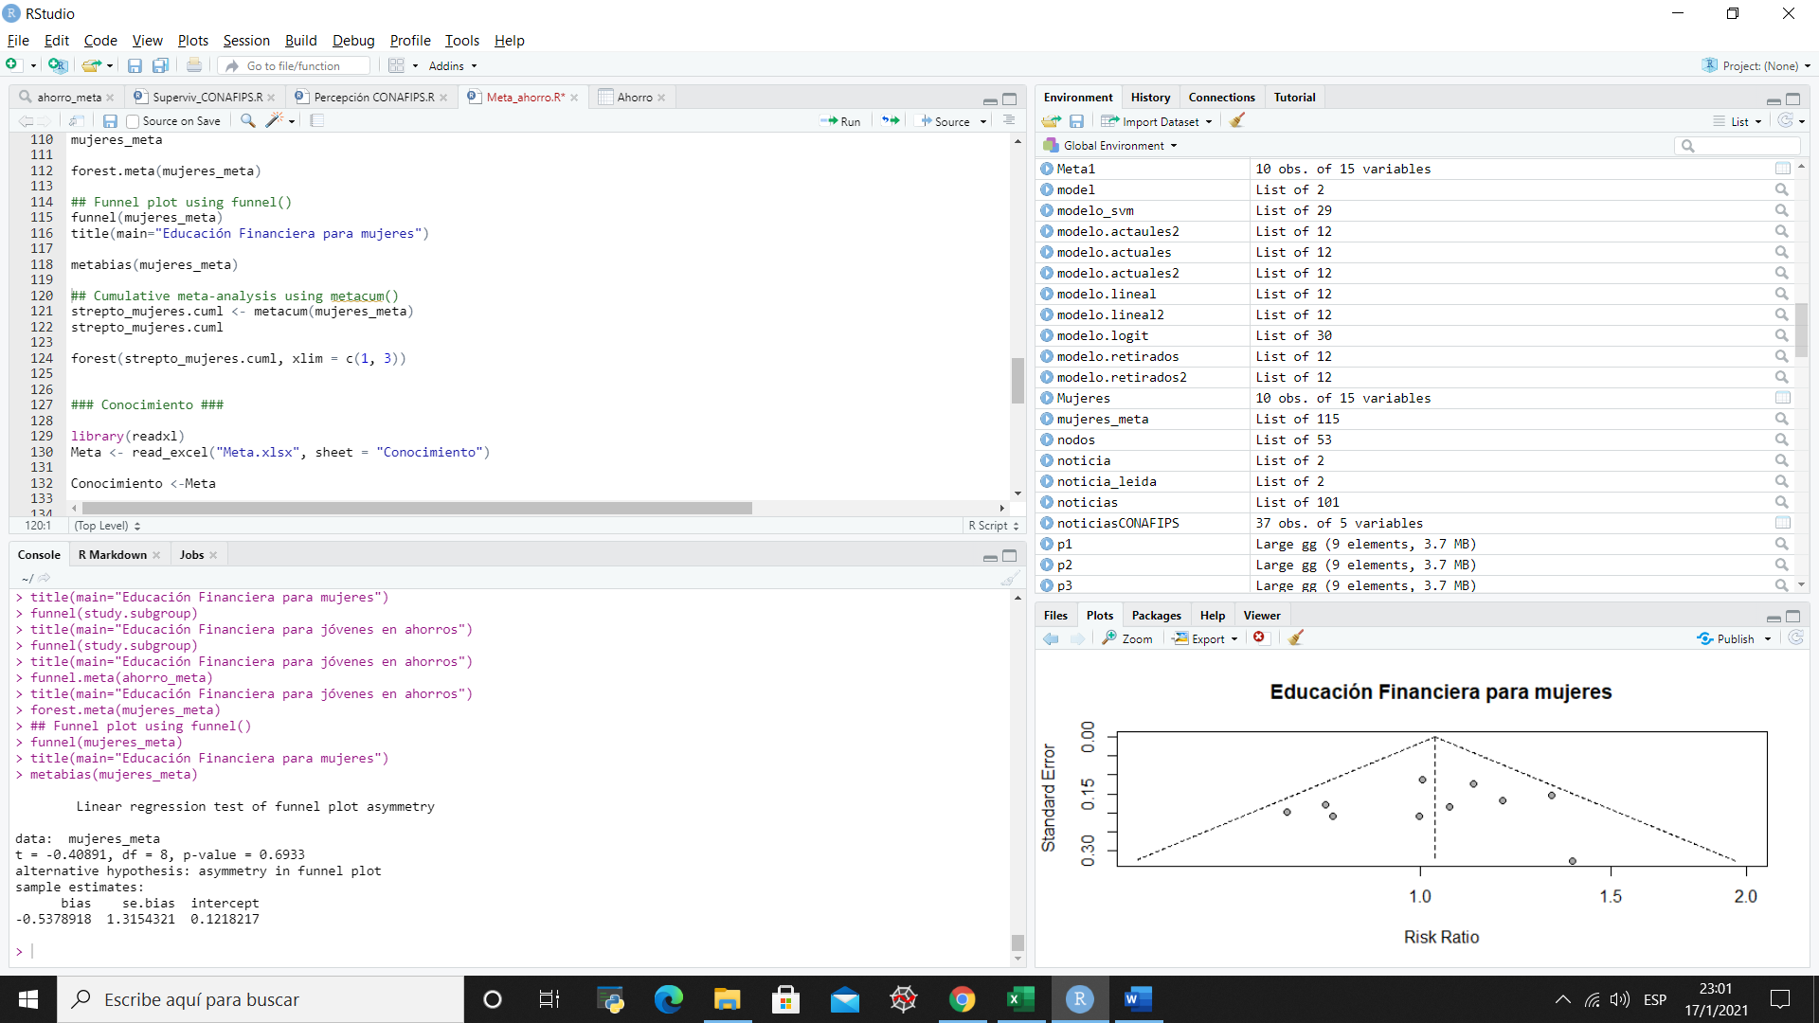

Fuente: Evaluaciones de Impacto de Programas de Educación Financiera

Al aplicar la regresión lineal se obtiene el resultado de un estadístico de valor p de 0,69; mayor al 0,05; por lo cual se acepta la hipótesis nula donde las evaluaciones no tienen sesgos de publicación y se concluye que no existen sesgos de publicación importantes.

* + 1. **ANÁLISIS DEL IMPACTO DE LOS PROGRAMAS DE EDUCACIÓN FINANCIERA PARA MUJERES**

Finalmente se procede a medir el impacto del metaanálisis, en los programas de educación financiera dirigida a mujeres, a través del modelo de efecto fijo; el mismo muestra la significación estadística y el riesgo relativo acumulado (impacto ponderado) de los estudios; se considera que las evaluaciones tienen resultados estadísticamente no significativos, cuando los intervalos de confianza del riesgo relativo pasan por el eje Y; y se considera que existe un impacto cuando el riesgo relativo acumulado es superior al valor del eje Y; el resultado que sobrepasa el eje Y significa el porcentaje de efectividad del impacto.

Ilustración 12: Análisis del Impacto de las Evaluaciones de Programas de Educación Financiera dirigidos a mujeres

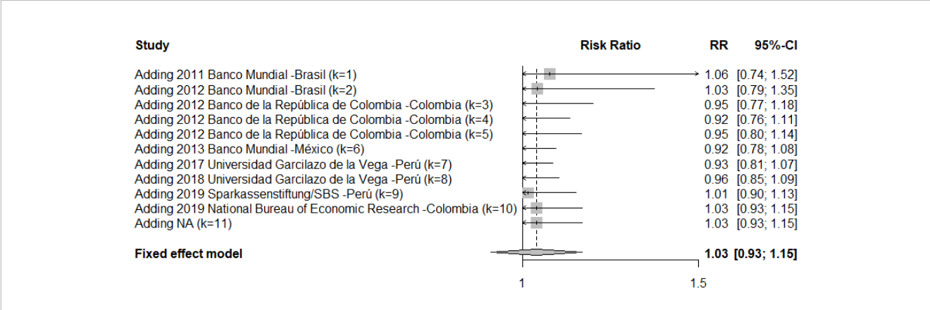

Fuente: Evaluaciones de Impacto de Programas de Educación Financiera

Para este caso ninguno de los estudios individualmente ni en conjunto tiene un riesgo relativo alto. El riesgo relativo acumulado es apenas de 1,03; lo que muestra que el impacto global no es estadísticamente significativo pues el intervalo de confianza es de (0,93-1,15) que pasa por el eje Y (1); y el metaanálisis en programas de educación financiera en mujeres apenas tiene un impacto del 3%; por lo cual el resultado es pequeño y poco significativo.

Adicional es necesario señalar que los programas de educación financiera dirigidos a mujeres evaluados por el Banco Mundial en Brasil, tienen el mayor impacto.

Para corroborar la significación estadística del riesgo relativo acumulado, se realiza una hipótesis evaluando el p.value; ese valor debe ser menor a 0,05 para que el riesgo relativo acumulado sea aceptado y por tanto se demuestre que el impacto del metaanálisis sea estadísticamente significativo.

**Ho:** El riesgo relativo acumulado no es estadísticamente significativo.

**Ha:** El riesgo relativo acumulado es estadísticamente significativo.

Ilustración 13: Análisis de significación estadística del Impacto de las Evaluaciones de Programas de Educación Financiera dirigidos a mujeres

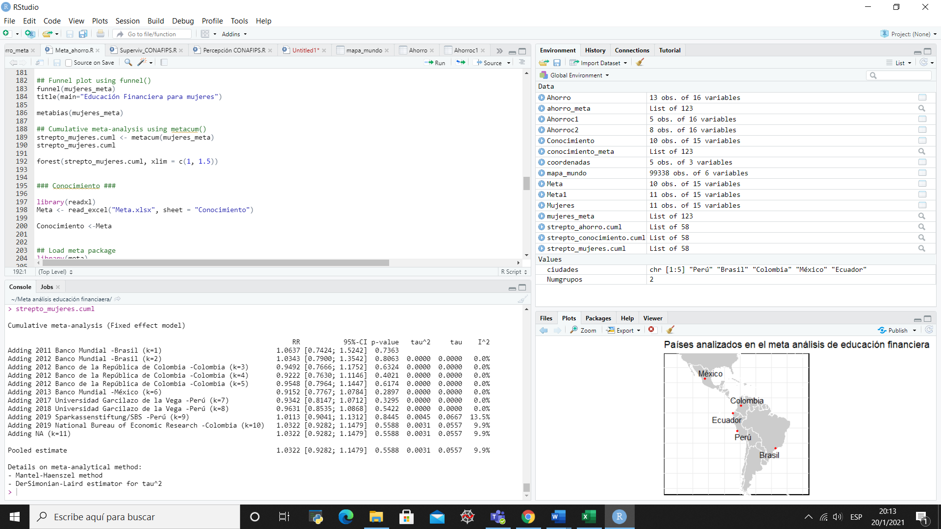

Fuente: Evaluaciones de Impacto de Programas de Educación Financiera

En el caso de los programas de educación financiera dirigida a mujeres, el metaanálisis dio como resultado un p.value de 0,55, superior a 0,05; por ende, se acepta la hipótesis nula, el riesgo relativo acumulado no es estadísticamente significativo.

## **8.2. PROGRAMAS DE EDUCACIÓN FINANCIERA JÓVENES EN TEMAS DE CONOCIMIENTO**

El metaanálisis se realizó sobre siete (7) evaluaciones aplicadas a jóvenes principalmente de secundaria entre los 13 a 18 años, en cuatro (4) países diferentes: Brasil, Perú, México y Colombia realizados por bancos multilaterales, bancos privados, universidades y centros de investigación; sobre el conocimiento que tienen los jóvenes acerca de temas de educación financiera (requisitos para abrir una cuenta, requisitos para acceder a un crédito, entre otros).

Para el metaanálisis se plantea, una hipótesis de investigación:

**Ho:** Las evaluaciones no son estadísticamente heterogéneas

**Ha:** Las evaluaciones son estadísticamente heterogéneas

Para este efecto, el coeficiente debe ser menor a 50% y un p.value (p), mayor a 0,05; para aceptar la hipótesis nula (los estudios no son estadísticamente heterogéneos), por ende, son homogéneos, para que las evaluaciones se pueden analizar simultáneamente y obtener resultados robustos.

### **8.2.1 ANÁLISIS DE HETEROGENEIDAD**

Ilustración 14: Resultados de Heterogeneidad en las Evaluaciones de Impacto de Programas de Educación Financiera dirigidos a jóvenes en el tema de conocimiento

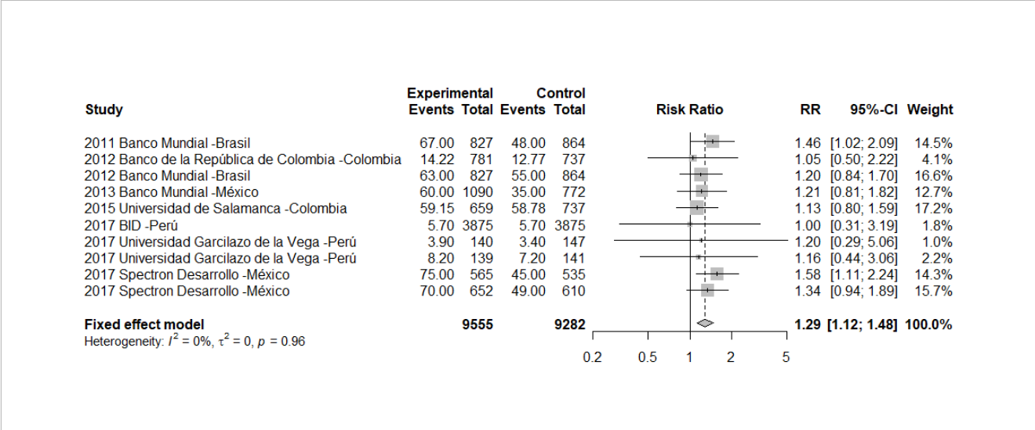

Fuente: Evaluaciones de Impacto de Programas de Educación Financiera

En el análisis de heterogeneidad el coeficiente =0% y el valor p=0,96; por ende, se acepta la hipótesis nula, por tanto, los estudios no son estadísticamente heterogéneos son homogéneos y se puede analizar simultáneamente.

* + 1. **ANÁLISIS DE SESGO DE PUBLICACIÓN**

Se realizó un análisis de sesgo de publicación, a través de un gráfico de embudo y una regresión lineal; donde se utilizó el error estándar (Estándar Error) y el riesgo relativo (Risk Ratio), para observar la asimetría de las evaluaciones utilizadas y si existe el riesgo de que publicaciones con otros resultados verosímiles fueron excluidos del estudio.

Para lo cual se plantea la siguiente hipótesis:

**Ho:** Las evaluaciones no tienen sesgos de publicación

**Ha:** Las evaluaciones tienen sesgos de publicación

En el gráfico de embudo, la mayoría de las evaluaciones deben estar dentro del gráfico (Homogeneidad), no tener grandes desbalances en lados del gráfico (Simetría) y sin grandes en espacios en el gráfico (Exclusión de publicaciones)

Todo esto se corrobora, a través de una regresión, donde el riesgo relativo es la variable dependiente y las variables independientes serían: el impacto, la media de tratamiento, la media de control, con el estadístico del p.value; donde este estadístico deber ser superior a 0,05, cuando este valor sea más cercano a 1 menor es el sesgo de publicación.

Ilustración 15: Resultados en el análisis de sesgo de publicación en las Evaluaciones de Impacto de Programas de Educación Financiera dirigidos a jóvenes en temas de conocimiento

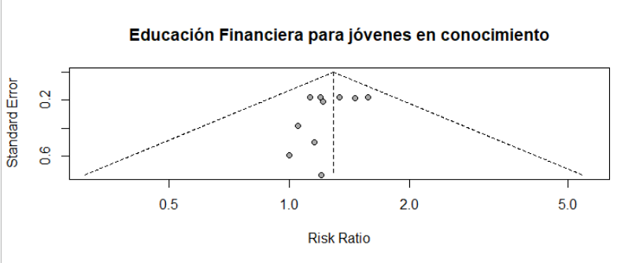

Fuente: Evaluaciones de Impacto de Programas de Educación Financiera

En el gráfico de embudo se puede observar que las evaluaciones no están distribuidas equitativamente en los lados del gráfico, no existen puntos fuera del gráfico, pero existen espacios vacíos dentro del mismo, por tal motivo las evaluaciones no tienen problemas de heterogeneidad, de asimetría y de riesgos de publicación.

Ilustración 16: Resultados de la Regresión Lineal de las Evaluaciones de Impacto de Programas de Financiera dirigidos a jóvenes en temas de conocimiento

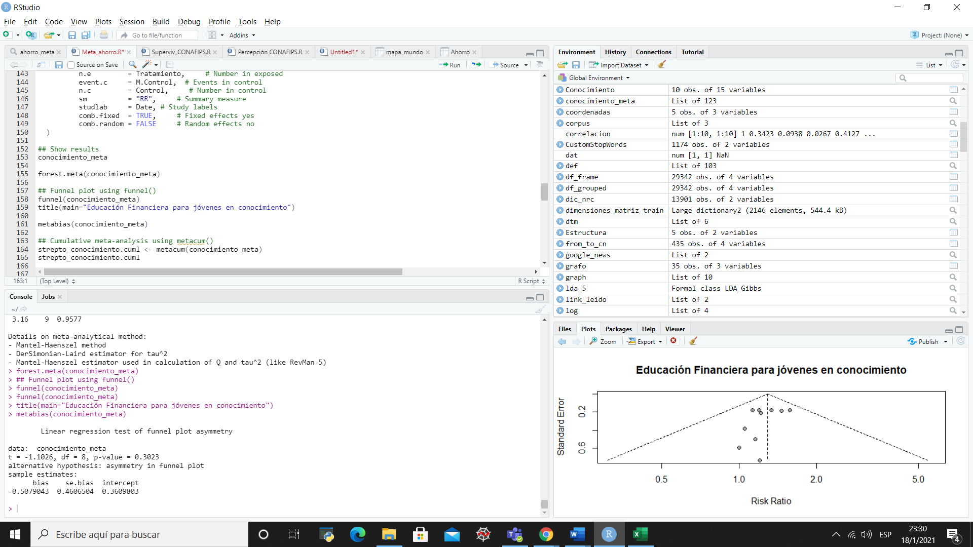

Fuente: Evaluaciones de Impacto de Programas de Educación Financiera

Al aplicar la regresión lineal se obtiene el resultado de un estadístico de valor p de 0,30; mayor al 0,05; por lo cual se acepta la hipótesis donde las evaluaciones no tienen sesgos de publicación, se concluye que no existen sesgos de publicación importantes.

* + 1. **ANÁLISIS DEL IMPACTO DE LOS PROGRAMAS DE EDUCACIÓN FINANCIERA PARA JÓVENES EN TEMAS DE CONOCIMIENTO**

Finalmente se procede a medir el impacto del metaanálisis, en la educación financiera dirigida a jóvenes en temas de conocimiento, a través del modelo de efecto fijo; el mismo muestra la significación estadística y el riesgo relativo acumulado (impacto ponderado) de los estudios; se considera que las evaluaciones tienen resultados estadísticamente no significativos, cuando los intervalos de confianza del riesgo relativo acumulado pasan por el eje Y; y se considera que existe un impacto cuando el riesgo relativo es superior al valor del eje Y; el resultado que sobrepasa el eje Y significa el porcentaje de efectividad del impacto.

Ilustración 17: Análisis del Impacto de las Evaluaciones de Programas de Educación Financiera dirigidos a jóvenes en temas de conocimientos

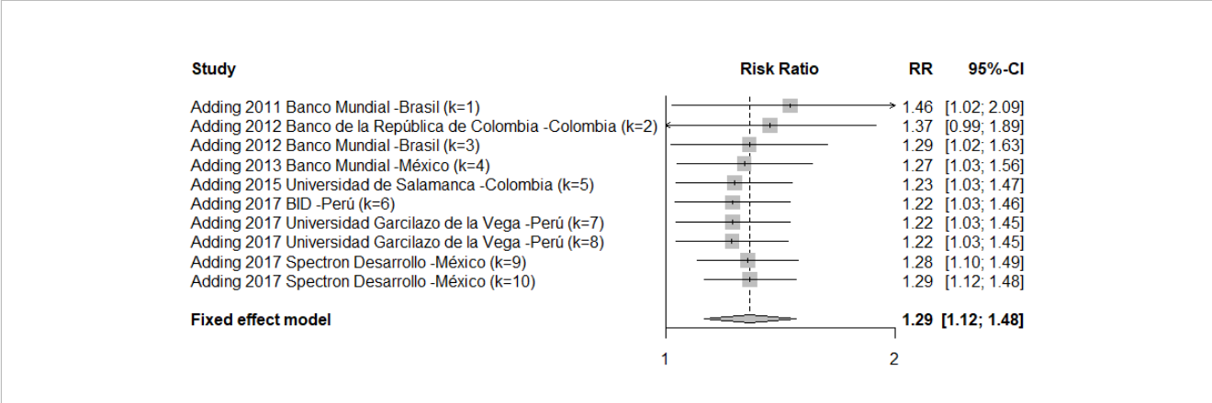

Fuente: Evaluaciones de Impacto de Programas de Educación Financiera

Para este todos de los estudios individualmente y en conjunto tiene un riesgo relativo alto. El riesgo relativo acumulado es de 1,29; lo que muestra que el impacto global es estadísticamente significativo pues el intervalo de confianza es de (1,12-1,48) que no pasa por el eje Y (1); y el metaanálisis en programas de educación financiera en jóvenes en temas de conocimiento tiene un impacto del 29%; por lo cual el resultado es significativo.

Para corroborar la significación estadística del riesgo relativo acumulado, se realiza una hipótesis evaluando el p.value; ese valor debe ser menor a 0,05 para que el riesgo relativo acumulado sea aceptado y por tanto se demuestre que el impacto del metaanálisis sea estadísticamente significativo.

Adicional es necesario señalar que los programas de educación financiera dirigidos a jóvenes en temas de conocimiento en general tuvieron resultados positivos, sin embargo, los evaluados por el Centro de Investigación Spectron Desarrollo en México, tienen el mayor impacto en este metaanálisis.

**Ho:** El riesgo relativo acumulado no es estadísticamente significativo.

**Ha:** El riesgo relativo acumulado es estadísticamente significativo

Ilustración 18: Análisis de significación estadística del Impacto de las Evaluaciones de Programas de Educación Financiera dirigidos a jóvenes en temas de conocimientos

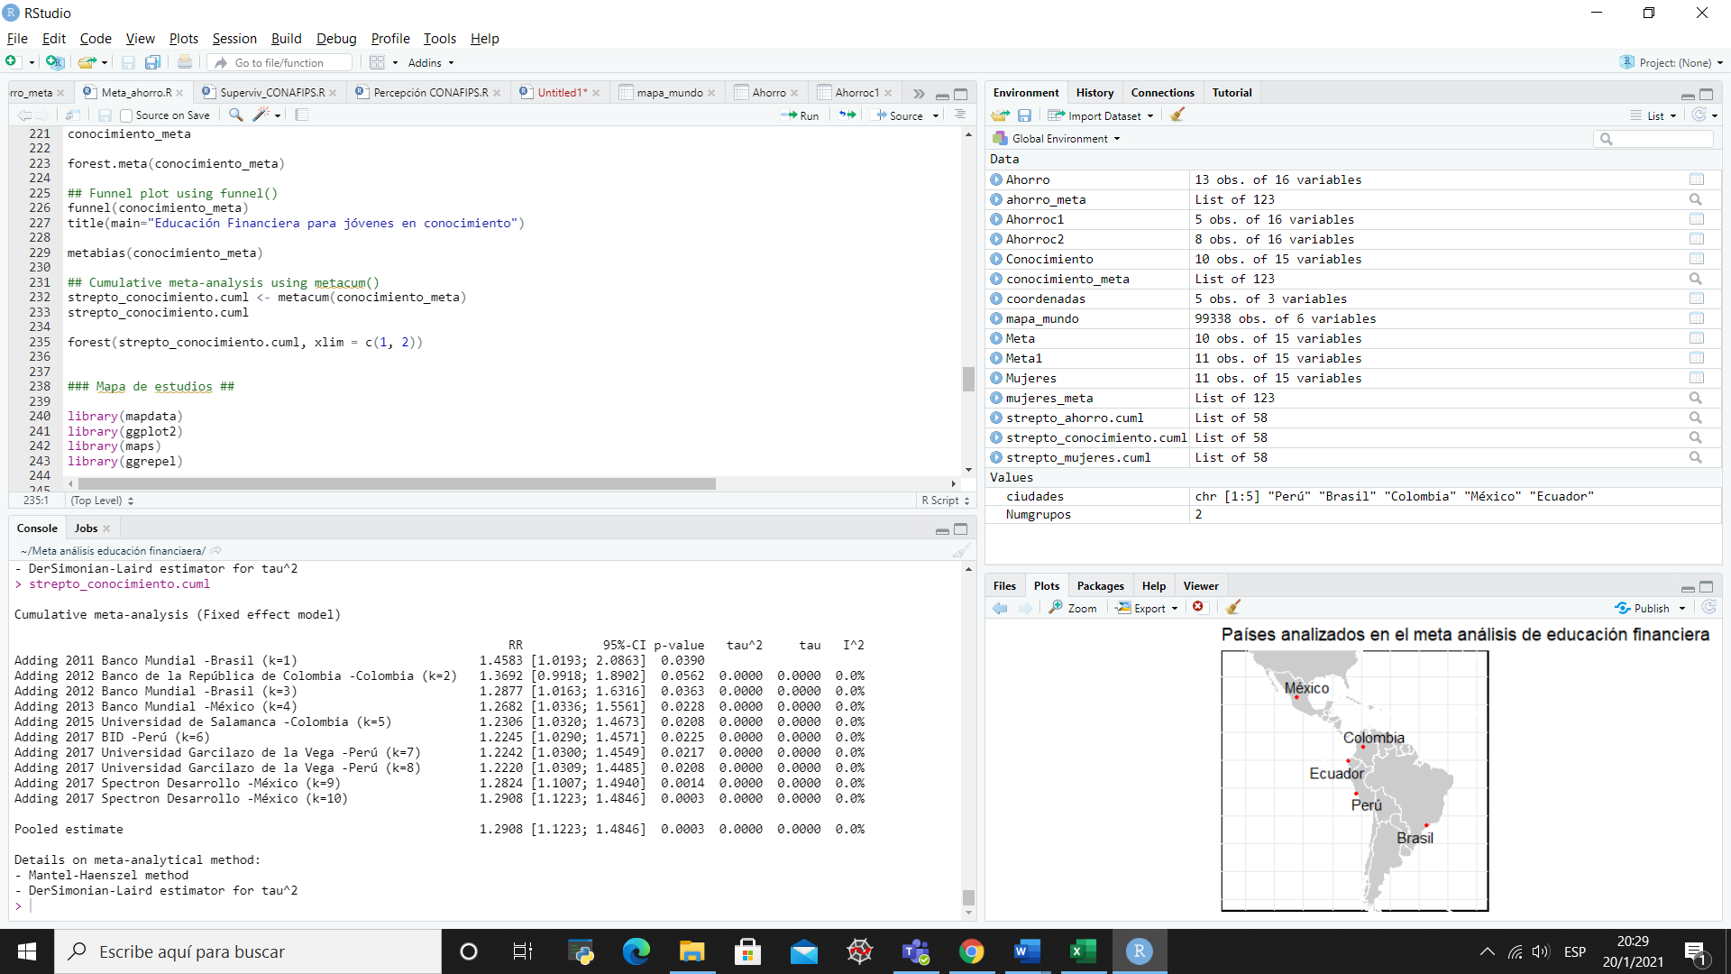

Fuente: Evaluaciones de Impacto de Programas de Educación Financiera

En el caso de los programas de educación financiera dirigida a Jóvenes en el tema de conocimiento, el metaanálisis dio como resultado un p.value de 0,00, inferior a 0,05; por ende, se rechaza la hipótesis nula y se acepta la hipótesis alternativa; el riesgo relativo acumulado es estadísticamente significativo.

* 1. **PROGRAMAS DE EDUCACIÓN FINANCIERA PARA JÓVENES EN TEMAS DE AHORROS**

El metaanálisis se realizó sobre cinco (5) evaluaciones aplicadas a jóvenes principalmente de secundaria entre los 13 a 18 años, en tres (3) países diferentes: Perú, México y Ecuador realizados por bancos multilaterales, bancos privados, universidades, ONGs y centros de investigación; sobre el conocimiento que tienen los jóvenes acerca de temas de educación financiera en ahorros (gestión, capacidad, conocimiento de ahorro, entre otros).

Para el metaanálisis se plantea, una hipótesis de investigación:

**Ho:** Las evaluaciones no son estadísticamente heterogéneas

**Ha:** Las evaluaciones son estadísticamente heterogéneas

Para este efecto, el coeficiente debe ser menor a 50% y un p.value (p), mayor a 0,05; para aceptar la hipótesis nula (los estudios no son estadísticamente heterogéneos), por ende, sean homogéneos, para que las evaluaciones se pueden analizar simultáneamente y obtener resultados robustos.

**8.3.1 ANÁLISIS DE HETEROGENEIDAD**

Ilustración 19: Resultados de Heterogeneidad en las Evaluaciones de Impacto de Programas de Educación Financiera dirigidos a jóvenes en el tema de ahorros

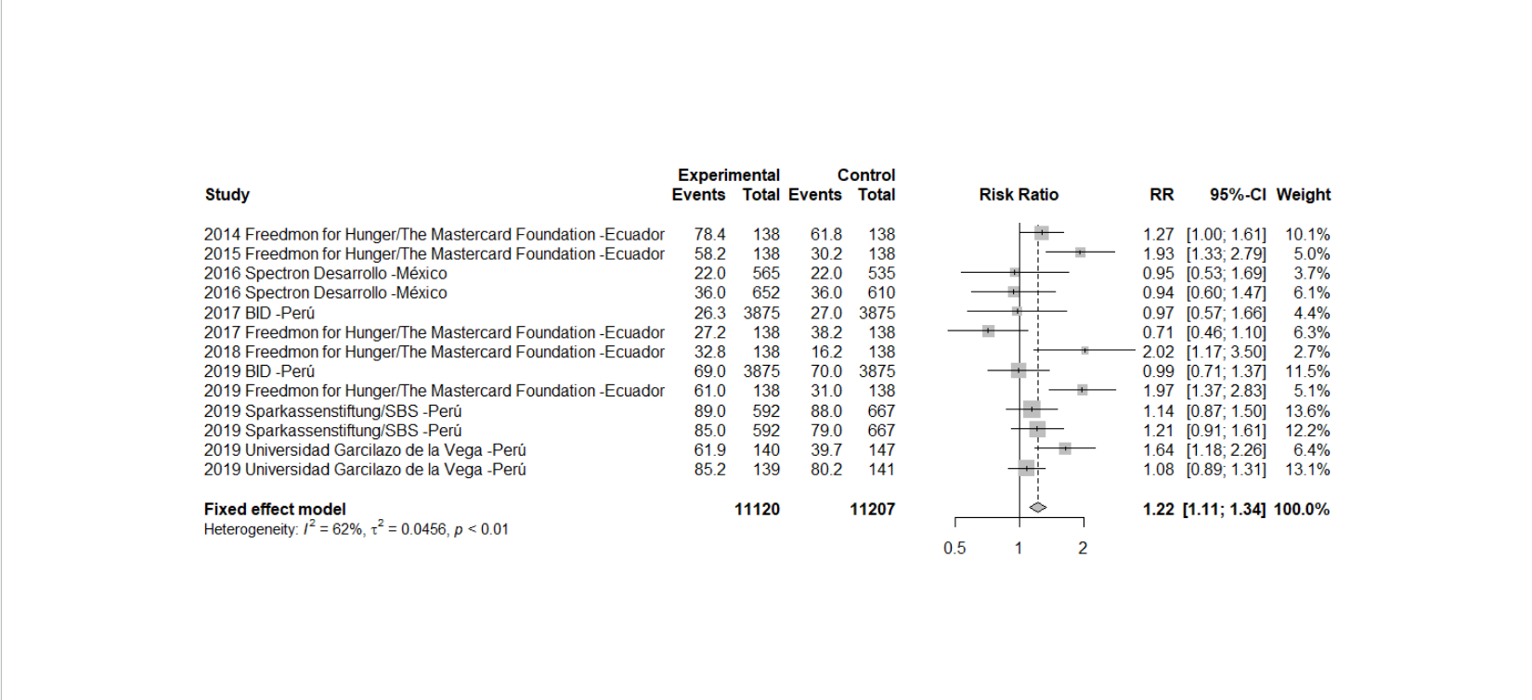

Fuente: Evaluaciones de Impacto de Programas de Educación Financiera

En el análisis de heterogeneidad muestra que este análisis tiene un coeficiente =62% y un valor p=0,01; por ende, se rechaza la hipótesis nula, por tanto, los estudios son estadísticamente heterogéneos y no se puede analizar simultáneamente las evaluaciones.

Para subsanar este inconveniente, se procedió a separar las evaluaciones en clústeres, para analizar evaluaciones estadísticamente similares.

Ilustración 20: Dendrograma de las Evaluaciones de Impacto de Programas de Educación Financiera dirigidos a jóvenes en el tema de ahorros

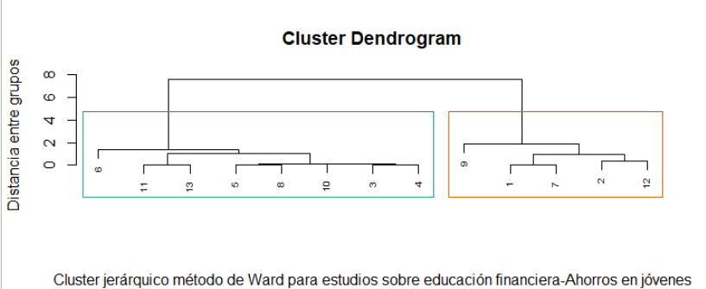

Fuente: Evaluaciones de Impacto de Programas de Educación Financiera

Se procedió a clasificar a los estudios con un clúster jerárquico, utilizando la distancia euclidiana[2] de los riesgos relativos de cada una de las evaluaciones, dividiendo a los estudios en dos (2) grupos similares y realizar nuevamente el análisis de heterogeneidad.

Ilustración 21: Resultados de Heterogeneidad por Clústeres en las Evaluaciones de Impacto de Programas de Educación Financiera dirigidos a jóvenes en el tema de ahorros

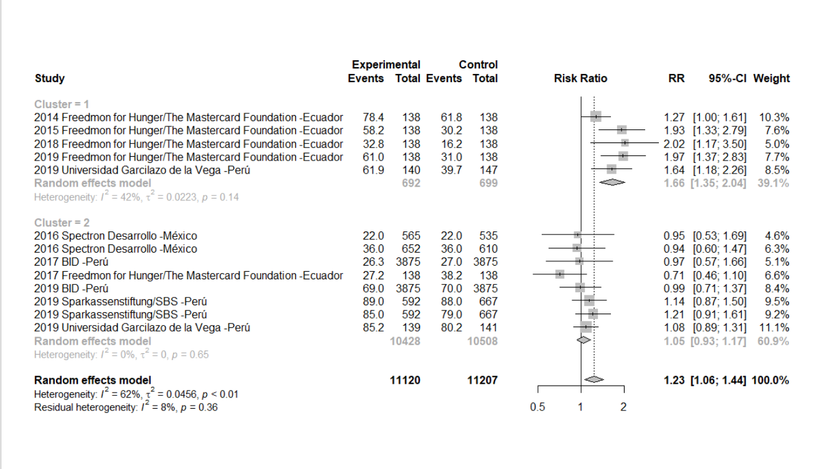

Fuente: Evaluaciones de Impacto de Programas de Educación Financiera

* **CLÚSTER 1.-** En el análisis de heterogeneidad para el clúster 1 muestra un coeficiente =42% y un valor p=0,14; por ende, se acepta la hipótesis nula, por tanto, los estudios no son estadísticamente heterogéneos, son homogéneos y se pueden analizar simultáneamente.
* **CLÚSTER 2.-** En el análisis de heterogeneidad para el clúster 2 muestra que este análisis tiene un coeficiente =0% y un valor p=0,65; por ende, se acepta la hipótesis nula, por tanto, los estudios no son estadísticamente heterogéneos, son homogéneos y se pueden analizar simultáneamente.
  + 1. **ANÁLISIS DE SESGO DE PUBLICACIÓN**

Posterior se realizó un análisis de sesgo de publicación, a través de un gráfico de embudo y una regresión lineal; donde se utilizó el error estándar (Estándar Error) y el riesgo relativo (Risk Ratio), para observar la asimetría de las evaluaciones utilizadas y si existe el riesgo de que publicaciones con otros resultados verosímiles fueron excluidos del estudio.

Para lo cual se plantea la siguiente hipótesis:

**Ho:** Las evaluaciones no tienen sesgos de publicación

**Ha:** Las evaluaciones tienen sesgos de publicación

En el gráfico de embudo, la mayoría de las evaluaciones deben estar dentro del gráfico (Homogeneidad), no tener grandes desbalances en lados del gráfico (Simetría) y sin grandes en espacios en el gráfico (Exclusión de publicaciones)

Todo esto se corrobora, a través de una regresión, donde el riesgo relativo es la variable dependiente y las variables independientes serían: el impacto, la media de tratamiento, la media de control, con el estadístico del p.value; donde este estadístico deber ser superior a 0,05, cuando este valor sea más cercano a 1 menos sesgo de publicación existe.

Ilustración 22: Resultados en el análisis de sesgo de publicación en las Evaluaciones de Impacto de Programas de Educación Financiera dirigidos a jóvenes en temas de ahorros

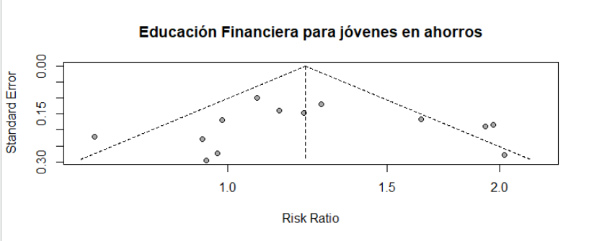

Fuente: Evaluaciones de Impacto de Programas de Educación Financiera

En el gráfico de embudo se puede observar que las evaluaciones están distribuidas casi equitativamente en los lados del gráfico, existen pocos puntos fuera del gráfico y no existen espacios vacíos dentro del mismo.

Ilustración 23: Resultados de la Regresión Lineal de las Evaluaciones de Impacto de Programas de Financiera dirigidos a jóvenes en temas de ahorros

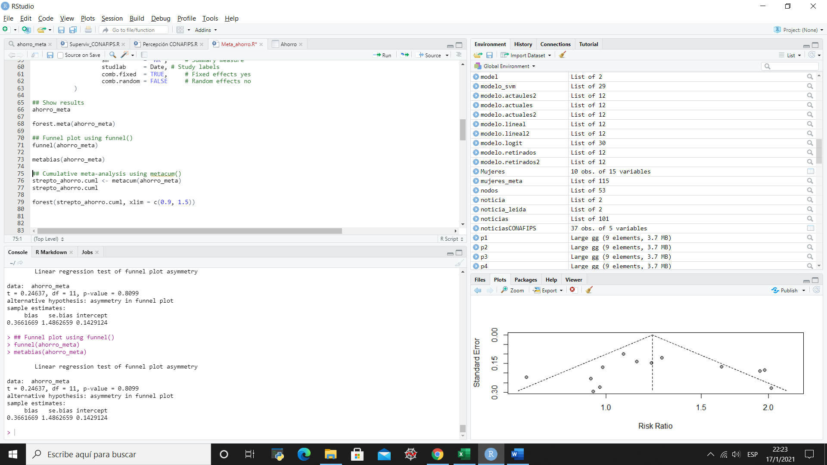

Fuente: Evaluaciones de Impacto de Programas de Educación Financiera

Al aplicar la regresión lineal se obtiene el resultado de un estadístico de valor p de 0,80; mayor al 0,05; por lo cual se acepta la hipótesis donde las evaluaciones no tienen sesgos de publicación, se concluye que no existen sesgos de publicación importantes.

Ilustración 24: Resultados en el análisis de sesgo de publicación en las Evaluaciones de Impacto de Programas de Educación Financiera dirigidos a jóvenes en temas de ahorros Clúster 1

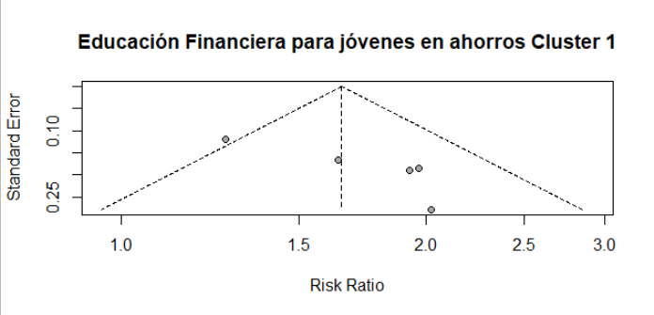

Fuente: Evaluaciones de Impacto de Programas de Educación Financiera

En el gráfico de embudo se puede observar que las evaluaciones están distribuidas casi equitativamente en los lados del gráfico, existen pocos puntos fuera del gráfico y existen espacios vacíos dentro del mismo; que concuerda con el coeficiente de heterogeneidad del 42%, sin embrago no se puede comprobar el sesgo de publicación con una regresión debido que esta prueba no aplica para universos menores a 10 evaluaciones.

Ilustración 25: Resultados en el análisis de sesgo de publicación en las Evaluaciones de Impacto de Programas de Educación Financiera dirigidos a jóvenes en temas de ahorros Clúster 2

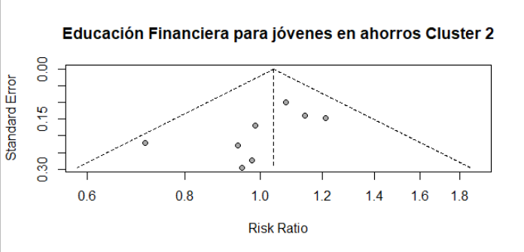

Fuente: Evaluaciones de Impacto de Programas de Educación Financiera

En el gráfico de embudo se puede observar que las evaluaciones están distribuidas casi equitativamente en los lados del gráfico, existen pocos puntos fuera del gráfico y existen pocos espacios vacíos dentro del mismo; que concuerda con el coeficiente de heterogeneidad del 0%, sin embrago no se puede comprobar el sesgo de publicación con una regresión debido que esta prueba no aplica para universos menores a 10 evaluaciones.

* + 1. **ANÁLISIS DEL IMPACTO DE LOS PROGRAMAS DE EDUCACIÓN FINANCIERA PARA JÓVENES EN TEMAS DE AHORROS**

Finalmente se procede a medir el impacto del meta análisis, en la educación financiera dirigida a jóvenes en temas de ahorros, a través del modelo de efecto fijo; el mismo muestra la significación estadística y el riesgo relativo acumulado (impacto ponderado) de los estudios; se considera que las evaluaciones tienen resultados estadísticamente no significativos, cuando los intervalos de confianza del riesgo relativo acumulado pasan por el eje Y; y se considera que existe un impacto cuando el riesgo relativo es superior al valor del eje Y; el resultado que sobrepasa el eje Y significa el porcentaje de efectividad del impacto.

**CLÚSTER 1.-**

Ilustración 26: Clúster 1 - Análisis del Impacto de las Evaluaciones de Programas de Educación Financiera dirigidos a jóvenes en temas de ahorros

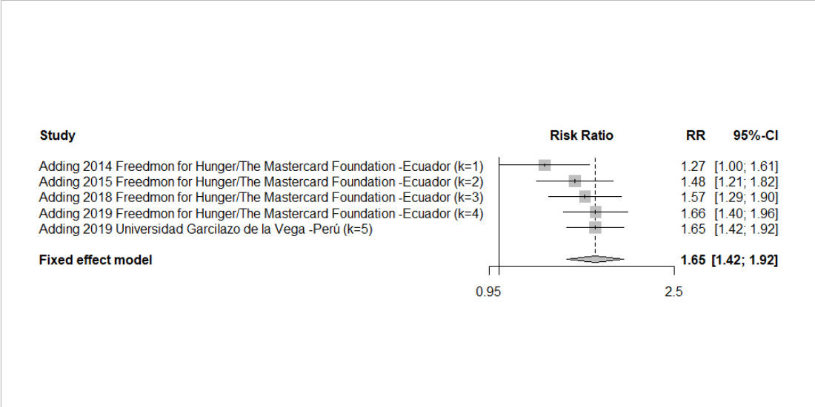

Fuente: Evaluaciones de Impacto de Programas de Educación Financiera

Para el clúster 1 todos los estudios individualmente y en conjunto tiene un riesgo relativo alto. El riesgo relativo acumulado es de 1,65; lo que muestra que el impacto global es estadísticamente significativo pues el intervalo de confianza es de (1,42-1,92) que pasa por el eje Y (1); y la evaluación en este clúster tiene un impacto del 65%; por lo cual el resultado es significativo.

Para corroborar la significación estadística del riesgo relativo acumulado, se realiza una hipótesis evaluando el p.value; ese valor debe ser menor a 0,05 para que el riesgo relativo acumulado sea aceptado y por tanto se demuestre que el impacto del metaanálisis sea estadísticamente significativo.

Los programas de educación financiera dirigidos a jóvenes en temas de ahorros en el clúster 1 en general tuvieron resultados positivos, sin embargo, los evaluados por la organización internacional de desarrollo Freedom from Hunger/The Mastercard Foundation realizadas en Ecuador, tienen el mayor impacto, en este metaanálisis.

**Ho:** El riesgo relativo no es estadísticamente significativo.

**Ha:** El riesgo relativo es estadísticamente significativo

Ilustración 27: Análisis de significación estadística del Impacto de las Evaluaciones de Programas de Educación Financiera dirigidos a jóvenes en temas de ahorros

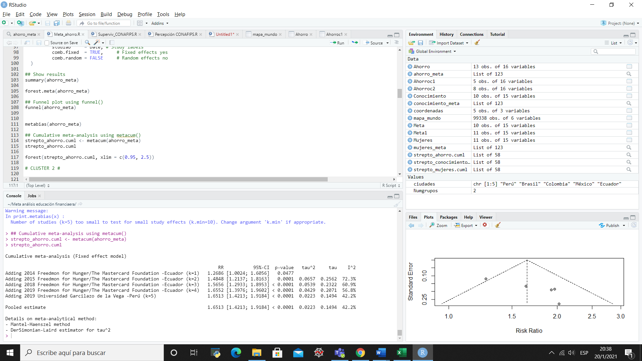

Fuente: Evaluaciones de Impacto de Programas de Educación Financiera

En el caso de los programas de educación financiera dirigida a Jóvenes en el tema de ahorros en el clúster 1, el metaanálisis dio como resultado un p.value de 0,00, inferior a 0,05; por ende, se rechaza la hipótesis nula y se acepta la hipótesis alternativa; el riesgo relativo acumulado es estadísticamente significativo.

**CLÚSTER 2.-**

Ilustración 28: Clúster 2 - Análisis del Impacto de las Evaluaciones de Programas de Educación Financiera dirigidos a jóvenes en temas de ahorros

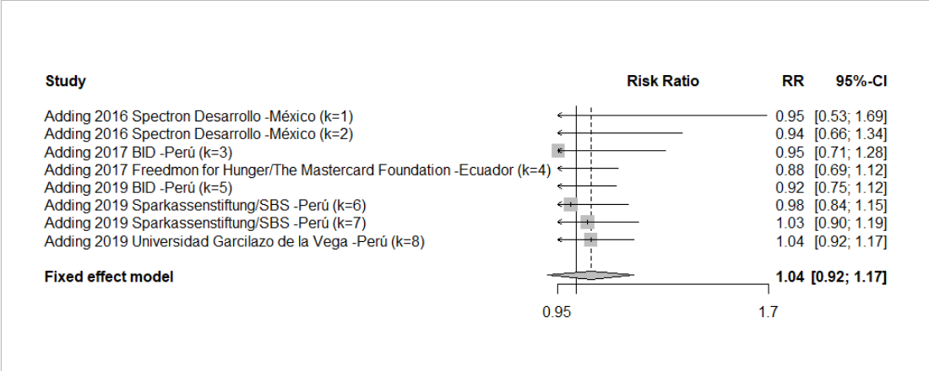

Fuente: Evaluaciones de Impacto de Programas de Educación Financiera

Para el clúster 2 ninguno de los estudios individualmente ni conjunto tiene un riesgo relativo alto. El riesgo relativo acumulado es de 1,04; lo que muestra que el impacto global no es estadísticamente significativo pues el intervalo de confianza es de (0,92-1,17) que pasa por el eje Y (1); y la evaluación en este clúster tiene un impacto del 4%; por lo cual el resultado no es significativo.

Para corroborar la significación estadística del riesgo relativo acumulado, se realiza una hipótesis evaluando el p.value; ese valor debe ser menor a 0,05 para que el riesgo relativo acumulado sea aceptado y por tanto se demuestre que el impacto del metaanálisis sea estadísticamente significativo.

**Ho:** El riesgo relativo acumulado no es estadísticamente significativo.

**Ha:** El riesgo relativo acumulado es estadísticamente significativo

Ilustración 29: Análisis de significación estadística del Impacto de las Evaluaciones de Programas de Educación Financiera dirigidos a jóvenes en temas de ahorros

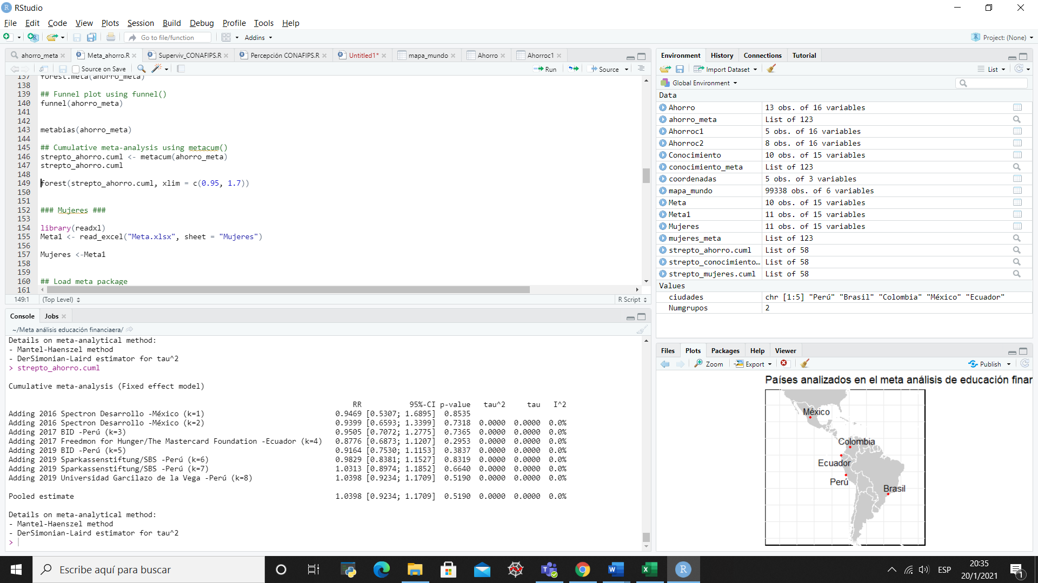

Fuente: Evaluaciones de Impacto de Programas de Educación Financiera

En el caso de los programas de educación financiera dirigida a Jóvenes en el tema de ahorros en el clúster 2, el metaanálisis dio como resultado un p.value de 0,51; superior a 0,05; por ende, se acepta la hipótesis nula, el riesgo relativo acumulado no es estadísticamente significativo.

1. **CONCLUSIONES**
2. Para el metaanálisis se investigó más de 40 evaluaciones con más de 200 variables de análisis-experiencias, de los cuáles se utilizaron 9 evaluaciones en total con 30 variables de análisis- experiencias, de programas de educación financiera dirigidos a jóvenes en temas de conocimiento y ahorros; y, programas de educación financiera dirigidos a mujeres, realizados en cinco (5) países: Perú, México, Colombia, Ecuador y Brasil.
3. Se utilizaron estudios de nueve (9) instituciones, entre los cuales se encontraron: universidades, entidades públicas, bancos multinacionales, bancos privados, ONGs y centros de investigación.
4. Las medias de tratamiento en todos los temas son superiores a los grupos de control, con lo señalado el impacto medio es positivo en todos los grupos de estudio.
5. Existen impactos más altos en los Programas de Educación Financiera dirigidos a jóvenes en temas de conocimiento y existen impactos negativos en los Programas de Educación Financiera dirigido a mujeres y a jóvenes en el tema de ahorros.
6. El metaanálisis de las evaluaciones de impacto de los programas de educación financiera dirigido a mujeres no tiene problemas de heterogeneidad, no tienen mayores sesgos de publicación y tienen un riesgo relativo acumulado de 1.03, esto es, no estadísticamente significativo, se concluye que el impacto en los programas de educación financiera para mujeres tiene una diferencia de apenas el 3% entre las mujeres que participaron en los programas y las que no participaron.
7. Se concluye que los programas de educación financiera dirigidos a mujeres evaluados por el Banco Mundial en Brasil tienen el mayor impacto.
8. El metaanálisis de las evaluaciones de impacto de los programas de educación financiera dirigido a jóvenes en temas de conocimientos, no tiene problemas de heterogeneidad, no tienen mayores sesgos de publicación y tienen un riesgo relativo acumulado de 1.29, esto es, estadísticamente significativo, se concluye que el impacto en los programas de educación financiera para jóvenes en temas de conocimiento tiene una diferencia del 29% entre los jóvenes que participaron en los programas y los que no participaron.
9. Se concluye que los programas de educación financiera dirigidos a jóvenes en temas de conocimiento en general tuvieron resultados positivos, sin embargo, los evaluados por el Centro de Investigación Spectron Desarrollo en México, tienen el mayor impacto, en este metaanálisis.
10. El metaanálisis de las evaluaciones de impacto de los programas de educación financiera dirigido a jóvenes en temas de ahorros, tienen problemas de heterogeneidad por lo cual se dividió en dos clústeres de evaluaciones similares, mitigando el problema de heterogeneidad, no tienen mayores sesgos de publicación.
11. El clúster 1 tiene un riesgo relativo acumulado de 1.66, esto es, estadísticamente significativo, se concluye que el impacto en los programas de educación financiera para jóvenes en temas de ahorros en el clúster 1 tiene una diferencia del 66% entre los jóvenes que participaron en los programas y los que no participaron.
12. Se concluye que los programas de educación financiera dirigidos a jóvenes en temas de ahorros en el clúster 1 en general tuvieron resultados positivos, sin embargo, los evaluados por la organización internacional de desarrollo Freedom from Hunger/The Mastercard Foundation realizadas en Ecuador, tienen el mayor impacto, en este metaanálisis.
13. Finalmente se concluye que los programas de educación financiera dirigidos para jóvenes en temas de conocimiento y ahorro tienen impactos importantes en la mayoría de las evaluaciones de impacto analizadas, en el caso de los programas de educación financiera dirigidos para mujeres tienen impactos menores, por ende, los participantes de los programas logran un mayor desarrollo y uso de habilidades y competencias para toma de decisiones financieras que repercuten en un mayor bienestar futuro.
14. Aunque las muestras en general de los estudios de educación financiera podrían no ser demasiado grandes, los resultados estadísticos de sus impactos son robustos.
15. Los impactos en alfabetización financiera o educación en conceptos básicos, durante periodos más amplios como dentro de un periodo escolar tienen mayor impacto en las poblaciones intervenidas.
16. Los cambios en comportamiento llevan un periodo más largo de evaluación de su real impacto y debe hacerse un seguimiento continuo de los grupos intervenidos.
17. Mientras más diversas son las evaluaciones (metodologías, grupos objetivos, grupos de tratamiento y grupos de control), pueden producir más heterogeneidad en los datos, lo que dificulta una medición integral de impactos.
18. **RECOMENDACIONES**
19. Se recomienda para el desarrollo de políticas de educación financiera identificar claramente los segmentos poblacionales a ser intervenidos, ya que los programas y proyectos en este campo desarrollados por distintos actores son diversos y heterogéneos.
20. Realizar pilotos de evaluaciones de impacto para corregir errores que se presentan en los programas aplicados.

1. Jóvenes desde 12 – 24 años, dependiendo del grupo objetivo de cada evaluación de impacto.
2. En matemáticas, la distancia euclidiana o euclídea, es la distancia "ordinaria" entre dos puntos de un espacio euclídeo, la cual se deduce a partir del teorema de Pitágoras.